Лабораторная работа 5

Управление системными службами

Хохлачёва Полина Дмитриевна

Содержание

# 1 Цель работы

Получить навыки управления системными службами операционной системы посред- ством systemd

# 2 Выполнение лабораторной работы

Устанавливаем службу Very Secure FTR и проверяем статусы(рис. 1).

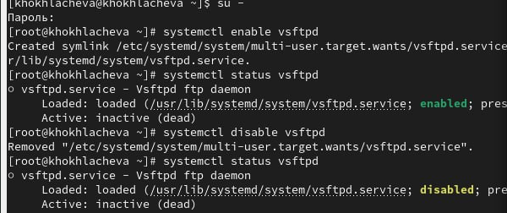

Рис. 1: Установка и проверка

Список зависимости юнита (рис. 2).

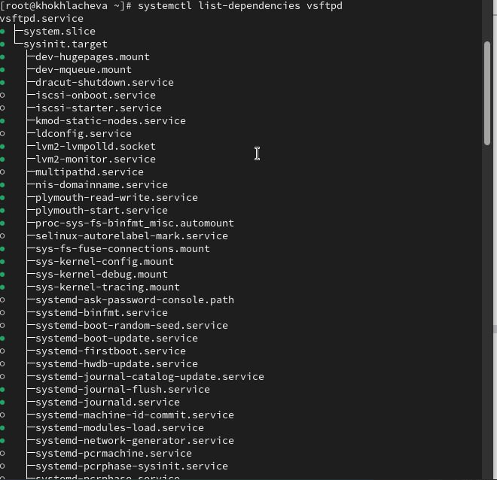

Рис. 2: Список

Устанавливаем iptables(рис. 3).

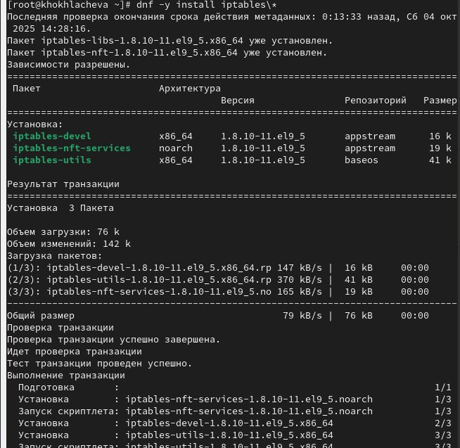

Рис. 3: Установка

Проверяем статус, пробуем его запустить и смотрим настройки конфликтов(рис. 4).

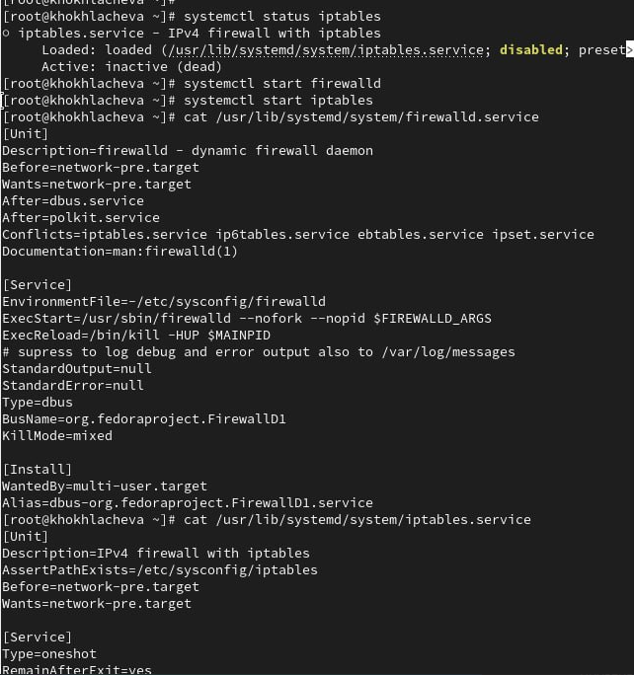

Рис. 4: Статус

Запускаем систему,блокируем запуск(рис. 5).

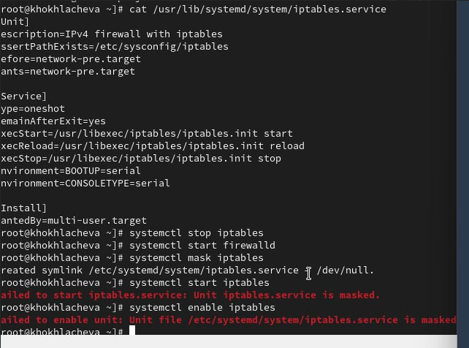

Рис. 5: Запуск и блокировка

Получение полномочий администратора(рис. 6).

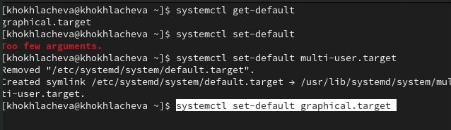

Рис. 6: Получение полномочий

# 3 Выводы

Получили навыки управления системными службами операционной системы посред- ством systemd.